Kultur för äldre

Välkommen till ett kulturprogram från ABF tillsammans med familjen Kamprads stiftelse
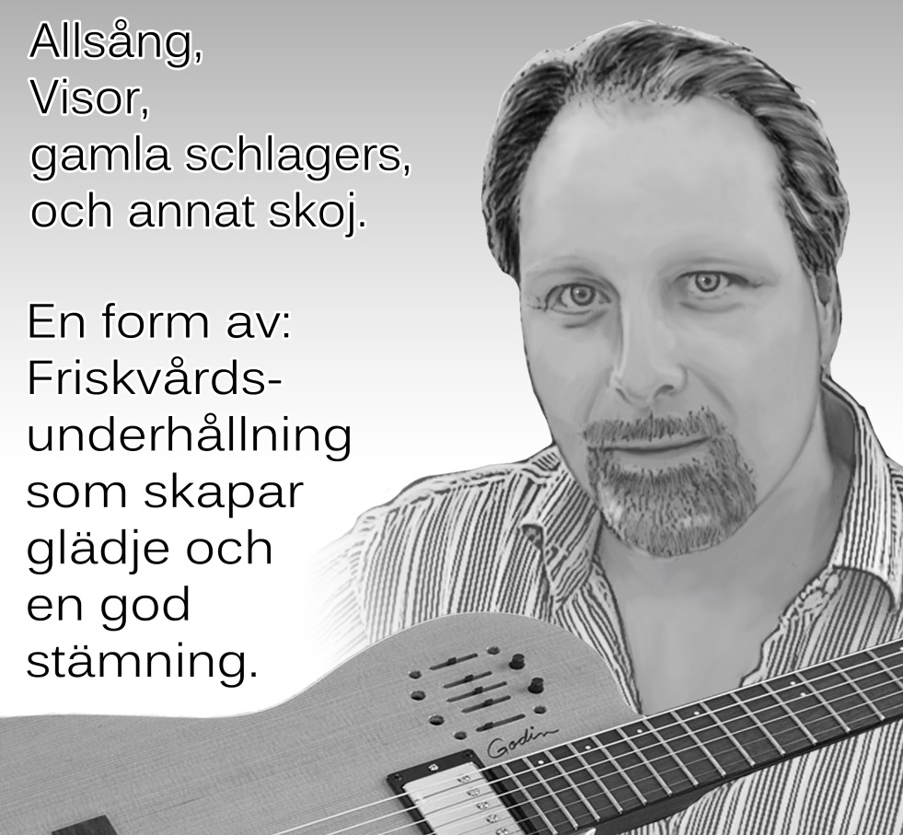

Kultur för äldre, är ett projekt där ABF kommer till er.

Vi bjuder på musik, sång och fika.

Tommy Elmgren kommer och besöker dig och bjuder på ett kulturarrangemang från ABF

Datum: …………………………………………
Klockslag: …………………….
Plats: ………………………………………….

